Suites

I - Suites arithmétiques :

1° - Approche :

Une parfumerie a vendu 5 000 parfums en 2002. Le responsable prévoit pour les années à venir une augmentation de 150 unités par an. Il établit le tableau suivant pour les huit années à venir.

Année | 2002 | 2003 | 2004 | 2005 | 2006 | 2007 | 2008 | 2009 | 2010
Nombre de parfums | 5 000 | 5 150 | 5 300

Une telle suite est appelée ..............................................................., de premier terme u₁ = 5 000 et de ............................ r = 150 .Le second terme, 5 150 est désigné par u₂ ; u₂ = u₁ + r

2° - Définition :

On appelle suite arithmétique, une suite de nombre réels tels que chacun d’eux, à partir du deuxième, est égal à la somme du précédent et d’un nombre constant, appelé raison de la suite .

u _{n} = u _{n-1} + r

3° - Exemples :

⇨ Ecrire les quatre premiers termes de la suite arithmétique de premier terme u₁ = 11 et de raison r = 3 .

⇨ Ecrire les six premiers termes d’une suite arithmétique de premier terme u₁ = 7 et de
raison r = - 5 .

4° - Détermination du terme de rang n :

a - Définition :

Le terme de rang n est tel que : u _{n} = u ₁ + ( n - 1 ) r

b - Exemple :

Calculons le septième terme de la suite arithmétique de premier terme u₁ = 17 et de raison r = 2,5 .

5° - Somme des termes d’une suite arithmétique limitée :

S = $\frac{n}{2}$x (u₁ + u_{n})

⇨ Application :
- Calculer la somme des 25 premiers termes d’une suite arithmétique de premier terme
u₁ = 5 et de raison r = 7.
  - Calculons le 25ème terme :

  - La somme est :

- Quelle est la somme des 30 premiers nombres impairs ?

- Une entreprise produit 20 000 unités par an. La production augmente de 1 550 unités par an.
  - Combien cette entreprise aura-t-elle produit en 5 ans ?

  - Quelle sera la production au bout de la 10ème année ?

II - Suites géométriques :

1° - Exemple :

Un capital de 5 000 € est placé au taux annuel de 6 %. Quel sera le capital acquis au bout de la première année, de la deuxième année, de la troisième ?

Capital acquis à la fin de la première année :

A la fin de la deuxième année :
A la fin de la troisième année :

Remarque :.......................................................................................................................………………………………….......

.....................................................................................................................................................…………………………………

2° - Définition :
On appelle suite géométrique, toute suite de nombres, tel que chacun de ses termes est obtenu en multipliant le précédent par un même nombre appelé raison ( q ).

u _{n} = u _{n-1} x q

3° - Exemples :

a - Calculer les 6 premiers termes de la suite géométrique de premier terme 10 et de raison 5.

- Calculer les 4 premiers termes de la suite géométrique de premier terme u₁ = 1 et de raison q = $\frac{1}{2}$ .

4° - Détermination du terme de rang n :

a - Définition :
Le terme de rang n est tel que : u _{n} = u ₁ x q ^{n - 1}

b - Exemples :

⇨ Calculer le 7ème terme d’une suite géométrique de premier terme u₁ = 6 et de raison q = 3 .

⇨ Calculer le 8ème terme d’une suite géométrique de premier terme u₁ = 5 et de raison q = 2 .

5° - Somme de termes d’une suite géométrique :

a - Définition :
S = u ₁ x $\frac{q^{n}\begin{matrix} & \end{matrix}1}{q\begin{matrix} & \end{matrix}1}$

b - Application :

⇨ Calculer la somme des dix termes consécutifs d’une suite géométrique de premier terme u₁ = 2 et de raison q = 3 .

Suites : Etudes de situations

Exercice 1 : Deux entreprises A et B ont chacune une production de 100 000 articles en 2005. L’entreprise A prévoit d’augmenter sa production de 12 000 articles par an. L’entreprise B prévoit d’augmenter sa production de 9% par an.

(On affecte à l’année 2005 le numéro 1, à l’année 2006 le numéro 2, etc. On désigne par a₁, a₂, a₃,… les productions correspondantes à l’entreprise A et par b₁, b₂, b₃,…celles de l’entreprise B).

1° - Pour l’entreprise A :
- Déterminer la nature de la suite, son premier terme et sa raison.
- Exprimer a_{n} en fonction de n.
- Calculer sa production pour l’année 2009.
2° - Pour l’entreprise B :
- Déterminer la nature de la suite, son premier terme et sa raison.
- Exprimer b_{n} en fonction de n.
3° - Représenter graphiquement les productions a_{n} et b_{n} sur un graphique, jusqu’à n = 10.
4° - Au bout de combien d’années, la production de l’entreprise B aura-t-elle dépassé celle de l’entreprise A ?

Exercice 2 : Le prix de vente d’un magazine d’esthétique est augmenté de 8% chaque fin d’année.

1° - a- Sachant qu’à sa création son prix de vente P₁ est égal à 14,5 €. Déterminer le prix de vente P₂ de la deuxième année.
b – En déduire le coefficient multiplicateur permettant de calculer directement le prix de vente d’une année sur l’autre.
2° – Exprimer et calculer les prix de vente P₃, P₄ de cette brochure la 3ème année, la 4ème année (arrondir à 0,01 € près).
3° - Exprimer en fonction de P₁, le prix de vente P_{n} de la brochure la nième année.
Calculer pour n = 10 (arrondir à 0,01 près)

Exercice 3 : Une fabrique de parfums réalise une étude de marché concernant ses produits : en 2000, la production P₁ est de 5 000 parfums. Chaque année la production doit augmenter de 4% de celle de l’année précédente.
1° - Calculer la production P₂ prévue pour l’année 2001.

2° - P₁ , P₂ , P₃ ,…………, P_{n} forment une suite géométrique. Déterminer la raison q de cette suite ; exprimer P_{n} en fonction de P₁ de q.

3° - Calculer la production totale T des six années de 2000 à 2005.

Exercice 4 : La production mensuelle de produits cosmétiques d’une entreprise constitue une suite arithmétique. Le sixième mois, la production atteint 18 000 produits (soit u₆ = 18 000) et la production totale de l’entreprise au cours de ces six mois est de 65 700 produits.
Calculer la production u₁ du premier mois et la raison r de la suite.
Exercice 5 :
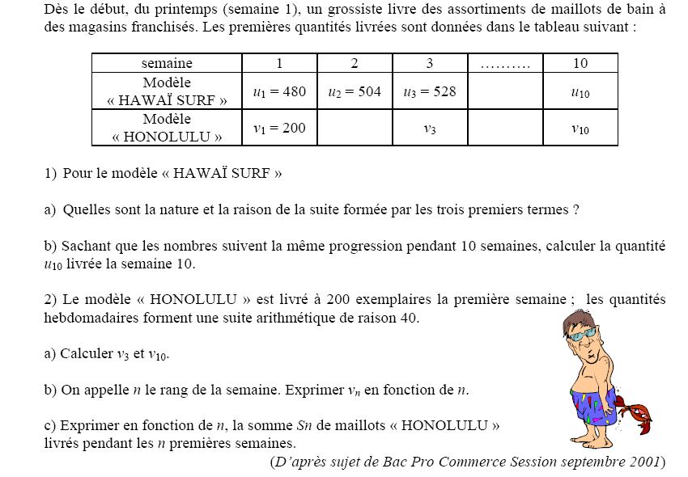

Exercice 6 :

